ΟΜΑΔΙΚΗ ΑΠΑΛΑΚΤΙΚΗ ΕΡΓΑΣΙΑ

**Θέμα – Ανάπτυξη διαδικτυακής εφαρμογής διαχείρισης Μαθημάτων**

**Συνεργάτες**

Icsd19108 – Κωνσταντίνος Λαλές

Icsd19245 – Γιώργος Χριστοδούλου

# Εισαγωγή

Αυτή η εργασία αφορά την ανάπτυξη μιας διαδικτυακής εφαρμογής διαχείρισης μαθημάτων και βαθμών.Στόχος της εργασίας ήταν η εξοικείωσή μας με τις τεχνολογίες προγραμματισμού διαδικτυακών εφαρμογών δημιουργώντας μια δυναμική ιστοσελίδα.Για την εργασία, αναπτύξαμε μια βάση δεδομένων χρησιμοποιώντας Μysql και ένα σύνολο από αρχεία php που αποτελούν τις σελίδες του ιστοτόπου μας.

## Περιβάλλον ανάπτυξης

Η εφαρμογή αναπτύχθηκε με χρήση των:

1. IDE: VSCode με Intelliphense
2. Έλεγχος με: XAMPP
   1. Apache
   2. MySQL (PHPMyAdmin)
3. Γλώσσες προγραμματισμού που χρησιμοποιήθηκαν:
   1. PHP για δυναμικότητα
   2. HTML, CSS, JavaScript για την δομή, την εμφάνιση και την λειτουργικότητα της εφαρμογής.
4. Frameworks και Βιβλιοθήκες:
   1. Jquery, βιβλιοθήκη για την διευκόλυνση που προσφέρει κατά την διάσχιση και διαχείριση του DOM.
   2. Bootstrap για την προσαρμογή της εφαρμογής σε διαφορετικές οθόνες (π.χ. Τηλέφωνο).

# Αρχιτεκτονική

Η εφαρμογή αποτελείται από 3 επίπεδα:

1. Την τεχνολογία του χρήστη που αποτελείται από τον web browser τον οποίο έχει ο κάθε χρήστης και τον HTML κώδικα που δημιουργήσαμε.
2. Την τεχνολογία του Server που αποτελείται από τον κώδικα php που αναπτύξαμε, ο οποίος προσδιορίζει πιο συνδυασμό από HTML κώδικα θα σταλθεί στον χρήστη δυναμικά, τον εξυπηρετητή που χρησιμοποιήσαμε.
3. Την Βάση δεδομένων που αποτελείται από μια MySql Data Base

Αποφασίσαμε ότι η χρήση ενός container εκτός από Apache καθώς δεν χρησιμοποιούμε backend γλώσσες εκτός από php module το οποίο παρέχει το XAMPP και χρησιμοποιεί το Apache.

Η αρχιτεκτονική της εφαρμογής μας:

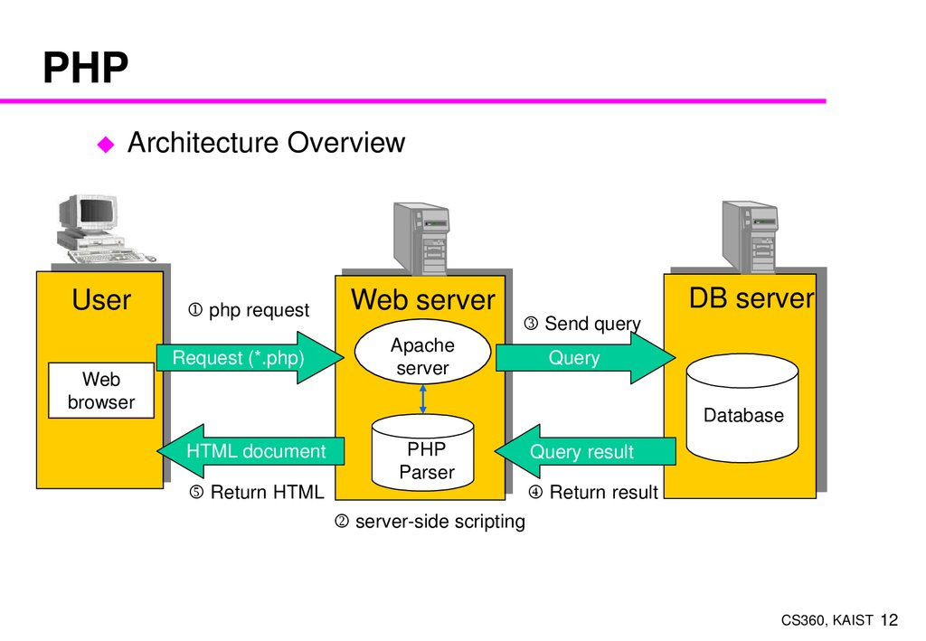

# Δομή Διαμόρφωση και Διάταξη Εφαρμογής

## Ιστοσελίδες

Η εφαρμογή μας αποτελείται από σειρά από ιστοσελίδες στην root directory (htdocs):

* Main Page από όπου διασχίζεις τις υπόλοιπες ιστοσελίδες και βλέπεις πληροφορία ανάλογη με τον Ρόλο σου
* Admin Συγκεκριμένα σελίδες:
  + Insert Subject σελίδα εισαγωγής καινούργιου μαθήματος
  + Set Subject σελίδα ανάθεσης μαθήματος σε καθηγητή
* Teacher Συγκεκριμένα σελίδες:
  + Η Main επιτρέπει αλλαγή στα βάρη των μαθημάτων.
  + Grade σελίδα βαθμολόγησης μαθητών για συγκεκριμένα μαθήματα.
* Student Συγκεκριμένα σελίδες:
  + Η Main επιτρέπει την διαγραφή μη οριστικών δηλώσεων
  + Make Statement επιτρέπει την δήλωση μαθημάτων
* Γενικές σελίδες για όλους
  + Courses σελίδα αναζήτησης μαθημάτων
  + Course σελίδα περιγραφής μαθήματος
* Σελίδα index αποτελεί την login σελίδα.

Εκτός από τις ιστοσελίδες έχουμε χωρίσει σε άλλους φάκελους εντός του φάκελου εφαρμογής:

* Components που αποτελούν κομμάτια κώδικα που επαναχρησιμοποιούνται σε διαφορετικές σελίδες.
  + Functions που είναι τα κομμάτια κώδικα που αποτελούν συναρτήσεις
* Register Pages: που είναι ο κώδικας που αφορά την εγγραφή στην εφαρμογή.
* Photos: Φωτογραφίες

## Βάση Δεδομένων

# Οδηγίες και Σενάρια

## Registration

Από την οθόνη login επέλεξε Register

Εισαγωγή δεδομένων:

Πάτα register και είσαι έτοιμος:

## Registration αντιμετώπιση απαιτήσεων

Απαιτήσεις που δεν έχουν εφαρμοστεί πλήρως:

### Αναμονή απάντησης φόρμας

Δεν υπάρχει αναμονή για έλεγχο από τον διαχειριστή πριν την αποδοχή και εισαγωγή χρήστη στην βάση δεδομένων.

### Αποστολή link ενεργοποίησης με email

Η αποστολή email δεν ήταν εφικτή καθώς δεν μπορούσαμε να ενεργοποιήσουμε την λειτουργεία mailing και ο Host μας επιτρέπει την χρήση τους μόνο σε πληρωμένους λογαριασμούς.

Η διαδικασία που θα χρειαζόταν αποτελεί την αποστολή ενός link με GET μεταβλητή που αναθέτεται τυχαίο id με το php το οποίο θα συγκρίνεται μόλις μπεί μέσα ο χρήστης για να ενεργοποιήσει τον λογαριασμό του.

Υπάρχει ενδεικτικός κώδικας για αποστολή του email στον Document root.

## Αναζήτηση μαθημάτων ως guest

Εισαγωγή ονόματος ή μέρος ονόματος μαθήματος

Προβολή ονόματος και περιγραφής μαθήματος

Μόλις πατηθεί το link του μαθήματος ο server κάνει query στην βάση και παίρνει τις πληροφορίες που αφορούν το μάθημα.

## Ως καθηγητής

### Εισαγωγή ή Ανανέωση τρόπου βαθμολόγησης

Με διπλό click στην σειρά μπορείς τα πεδία θα επιτρέψουν αλλαγή.

Μπορείς αν θες με ESCAPE να αναιρέσεις τις αλλαγές που πήγες να κάνεις και με ENTER ή submit να δοκιμάσεις να στείλεις τις αλλαγές στον server.

### Ορισμός και προβολή βαθμολογίας

Εφόσον η βαθμολογία είναι μη οριστική μπορεί ο καθηγητής να αλλάξει ή να προσθέσει βαθμολογίες.

Μια βαθμολογία θεωρείτε οριστική αν η Final βαθμολογία έχει οριστεί.

Επιτρέπει επίσης την λήψη των βαθμών σε μορφή csv.

## Αντιμετώπιση απαιτήσεων

### Ορισμός βαθμών με CSV (πολλαπλός ορισμός βαθμολογίας)

Δεν έχει υλοποιηθεί.

## Ως Διαχειριστής

### Εισαγωγή καινούργιου μαθήματος

### Ανάθεση μαθήματος

### Διαγραφή ή Τροποποίηση Μαθήματος

Εισαγωγή καινούργιου μαθήματος

## Αντιμετώπιση απαιτήσεων

### Εργαλεία διαχείρισης χρηστών εντός εφαρμογής για διαχειριστή

Δεν έχουν εφαρμοστεί

## Αντιμετώπιση απαιτήσεων (Υπόλοιπες)

Δεν έχουν υλοποιηθεί:

* Οι απαιτήσεις εμφάνισης στατιστικών
* Ανανέωση στοιχείων λογαριασμού
* Προστασία από XSS επιθέσεις

# Συνεισφορά από συνεργάτες

Κωνσταντίνος Λαλές έκανε:

* Το σύστημα εγγραφής και login
* Την δουλειά για το ‘Responsiveness’ και ‘style’ της εφαρμογής με χρήση bootstrap και CSS
* Την Δόμηση της εφαρμογής
* Την αλλαγή δεδομένων μέσω Tables

Γιώργος Χριστοδούλου έκανε:

* Την δημιουργία βάσης δεδομένων και εισαγωγή δεδομένων
* Δημιουργία συναρτήσεων και ερωτημάτων για επικοινωνία με την βάση δεδομένων
* Την λειτουργικότητα των σελίδων
* Την δουλειά για το ‘Responsiveness’ με χρήση AJAX

# Πηγές

<https://www.w3schools.com>

<https://getbootstrap.com/docs/5.1/getting-started/introduction/>

<https://api.jquery.com>

# Youtube Video

<https://www.youtube.com/channel/UCDCc2U3Od13g08GWCbu-U5g>